Технические характеристики
Наименование：Wi-Fi Single Point Controller
Модель：410984

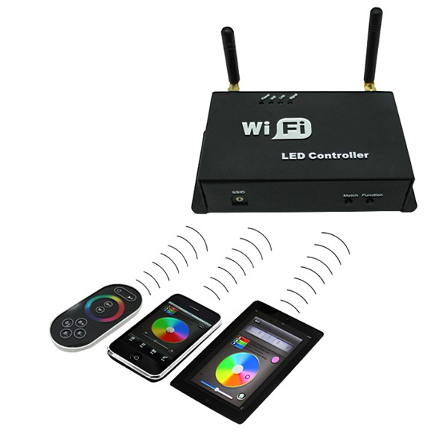

Введение
Wi-Fi контроллер для светодиодных источников света появился после традиционных – инфракрасных и радиочастотных контроллеров и является их эволюционным продолжением. Wi-Fi контроллер создан с учетом потребностей рынка и пожеланий покупателей.
Интеграция в контроллер технологии беспроводной связи Wi-Fi делает управление светодиодными источниками света более удобным. Можно использовать системы Android или iOS мобильного телефона для установки программ управления светом- это очень удобно для каждого пользователя. Наиболее частое применение – светодиодная лента RGB. Управление с помощью удобного сенсорного пульта ДУ. Имеет встроенные автоматические программы смены цветов. Использование технологии Wi-Fi заметно расширяет дистанцию управления, избавляет от пространственных ограничений. Дистанция управления в помещении составляет более 50 метров, на открытом пространстве – более 100 метров.

1.Технические параметры программного обеспечения.
1：Название：Dream Color
2：Платформы для запуска：Устройства под управлением ОС Android, устройства под управлением ОС IOS, оборудование должно иметь функцию Wi-Fi.
3：Размер установочного файла: Android версия - 622Kb, IOS версия - 581Kb.
4：Язык: Английский
5：Категория: коммуникации
6：Бесплатное приложение, без плагинов.

2. Технические параметры контроллера
1：Рабочее напряжение: DC 12--24V
2：RGB – три канала, возможность управления 3-, 2- и 1- канальными светодиодными источниками света
3：Выходной ток: 4A*3
4：Выходное подключение: общий анод
5：Внешние размеры: 107х65х30 мм
6：Стандарты связи и чувствительность приема: 802.11b DSSS(-5dBm)， 802.11b CCK (-10dBm)，802.11g OFDM(-15dBm)

Комплект поставки
1. LED-Wi-Fi контроллер | Это управляющее устройство отвечает за прием сигналов управления и контроля светодиодного оборудования.
2. CD диск | Включает в себя программное обеспечение для IOS и Android устройств.

Установка оборудования

Установка антенны
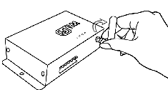

Установка WIFI антенны: по часовой стрелке антенна прикручивается, а против часовой стрелки – откручивается от посадочного места и снимается.

2. Электропитание и LED оборудование
Разъем для светодиодного оборудования (3, 2, 1, V+) располагается слева. Пятым выводом является V+ (положительный полюс) источника питания, шестым – V- (отрицательный полюс источника питания). В соответствии с номинальным напряжением светодиодной лампы, напряжение контроллера управления такими устройствами составляет 24В.:
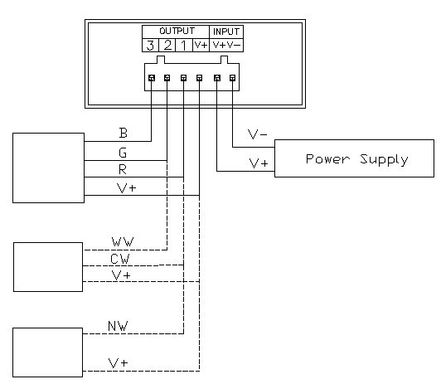

Инструкция к приложению Dream Color

1. Руководство по установке приложения Dream Color
1) Это программное обеспечение предназначено и для Android устройств, и для IOS устройств, следовательно выбирается файл с приложением, соответствующий Вашему устройству под управлением Android или IOS. На картинке показан пример приложения для Android и ниже расписано пошагово, как установить и управлять приложением для Android:

Вставьте в CD/DVD привод оптический диск, после запуска диска можете открыть его и найти приложение, которое можно скачать на Ваше Android устройство (на картинке представлен пример установочного файла).
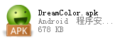
После установки приложения на Android устройство, появится иконка приложения. 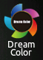
Можете запустить приложение, на рисунке представлен пример интерфейса управления и органы управления. 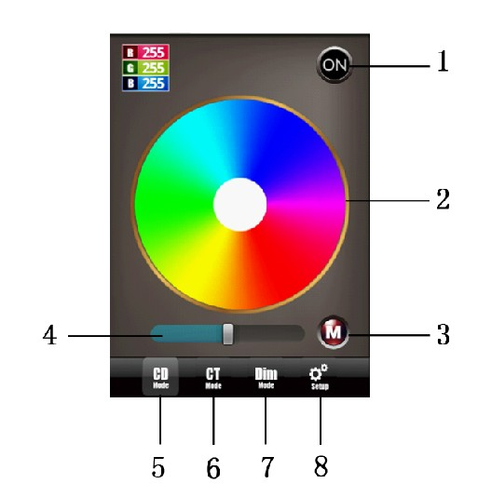
1. Кнопка On/Off – включение/выключение.
2. Цветной диск
3. Кнопка Mode
4. Ползунок управления скоростью/яркостью
5. Окно управления режимом RGB LED/ RGB mode
6. Окно управления светодиодом холодного белого и теплого белого цвета
7. Режим регулировки яркости светодиода
8. Окно настроек программного обеспечения Dream Color

Ниже на рисунках приведены примеры управления контролем цветовой температуры и яркости

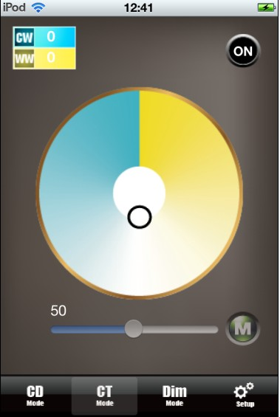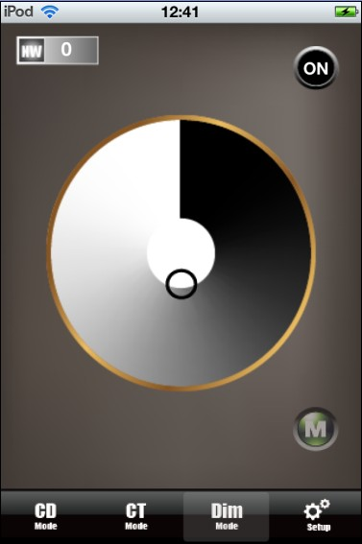
CT режим (смешанный режим ) DIM режим(регулировка яркости)

1. Установка версии приложения для IOS устройств:
В случае, если нет возможности использовать диск, приложение можно установить через iTunes,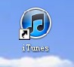 скачав данное приложение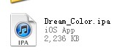
После того, как вы нашли данное приложение ( как указано на рисунке), можете его скачать и установить 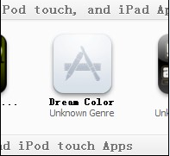.
После установки программы нажмите на иконку приложения и запустите его (интерфейс аналогичен версии для Android).

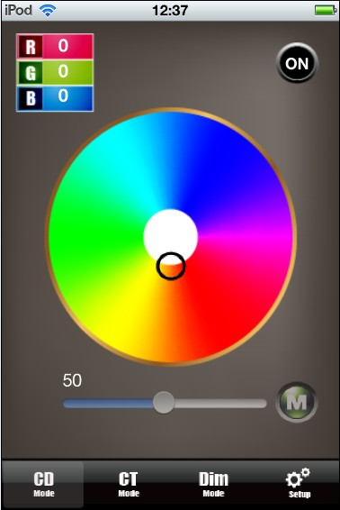

2. Подключение к сети Wi-Fi
Откройте приложение Dream Color, как показано на картинке ниже: Выберите «OK», перейдите к настройкам Wi-Fi-интерфейса и подключите Wi-Fi-контроллер. Или выберите «отменить», затем установите «SIMULATION» в положение «ON», чтобы не подключать узел контроллера.
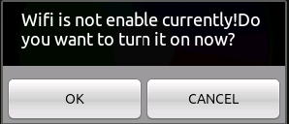 Выбрать окно настройки wi-fi

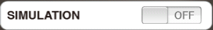 Настройка завершена, если появилось это окошко

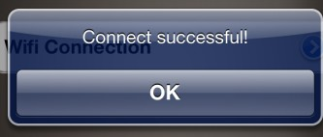 Появляется при успешном подключении

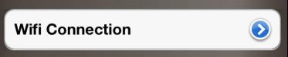 Открыть настройки подключения Wi-Fi

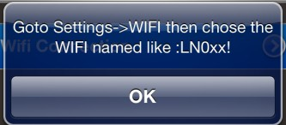 Быстрое подключение правильного оборудования к Wi-Fi

3. Кнопка ON/OFF

Осуществляет включение/отключение модуля. Прежде чем приступить к управлению, нажмите на эту кнопку. Повторное нажатие отключает модуль.

4. Режимы кнопки MODE
Кнопка MODE имеет разные функции и режимы. Режим CD используется для управления динамическим режимом работы светодиодов.
Режим CT предназначен для управления 11 видами состояния цветовой температуры.
Режима DIM служит для управления 11 видами состояния яркости.

5. Руководство по управлению цветным диском
Цветной диск находится над панелью с 3-мя функциональными режимами.
Этот диск имеет разные функции для каждого режима: в режиме CD используется для регулировки цвета, режим CT - для регулировки цветовой температуры. Режим DIM - для регулировки яркости.

6. Функции управления режимом CD mode
Окно режима CD используется для управления LED лентой, которая состоит из красного, зеленого и синего цветов. После каждого касания клавиши «M» происходит изменение режима цвета. «M» используется для установки динамического эффекта LED.
Изменение точки касания цветного диска приведет к изменению цвета светодиодов.

7. Функции управления режимом CT mode

Режим CT используется для управления светодиодными модулями, состоящими из теплого и холодного белого цветов. Строка яркости используется для задания яркости светодиодов, цветной диск – для настройки цветовой температуры светодиодов, кнопка выбора режима – для выбора некоторых специальных настроек цветовой температуры.

8. Функции управления режимом DIM mode
Режим DIM используется для управления одноцветными LED лентами, цветной диск используется для регулировки яркости светодиода, клавиша режима «M» переключает состояние яркости (например: 25% яркости, 50% яркости, 75% яркости , 100% яркости).

9. Функции ползунка Speed/brightness
Ползунок скорости / яркости для каждого режима отличается функциями: в режиме CD регулируют яркость и скорость, а режим CT – происходит управление яркостью.

10. Функции Setup mode
Последняя сенсорная кнопка Setup, имеет функции SIMULATION, SOUND и Wi-Fi CONNECTION.
Имеет 3 основные кнопки:
SIMULATION используется для демо-режима возможностей программного обеспечения и фактическому подключению к WiFi, если выбрать режим ON, то это произойдет в режиме программной демонстрации. Для практического применения нужно установить режим OFF (фактически, когда вы подключаете WiFi, программное обеспечение автоматически переключает вас в режим OFF).
SOUND - звук переключения
WiFi Connection - используется для перехода в интерфейс настроек WiFi, чтобы продолжить настройки.

Инструкция по эксплуатации контроллера LED Wi-Fi

1. Обозначения световых индикаторов
Световые индикаторы | Функции индикаторов
Power | Индикатор питания, показывает состояние работы, постоянно горящий индикатор информирует, что устройство работает нормально.
Wi-Fi | Информирует о состоянии Wi-Fi: подключено и используется, ожидает подключения или выключено
Link | Индикатор светит постоянно – W-iFi  принимает данные. Мерцание - нет Wi-Fi  соединения с контролером.
RF | Индикатор светится, когда идет  передача между основным и резервным  контроллером.

2. Установки SSID подключения

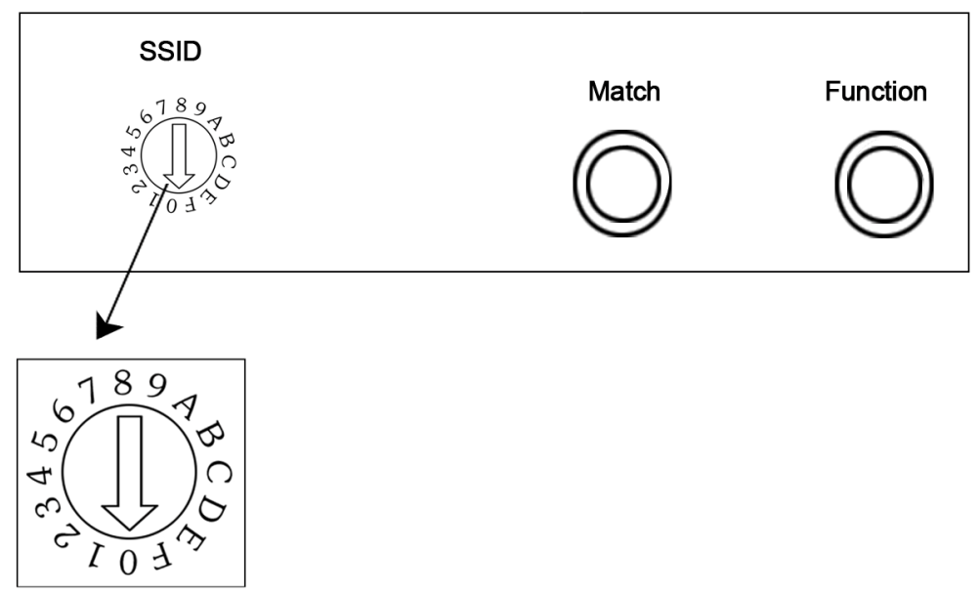

Установка переключателя SSID основного контроллера.
Для задания SSID номера контроллера используется двоичный код согласно таблице, представленной ниже. Код выражается символами от 0 до F (16 символов) или от LN001 до LN016. Это означает, что наш модуль в одной области сможет использовать до 16 взаимосвязанных локальных сетей. После изменения SSID номера его необходимо найти и подключить устройство повторно.

code | SSID
0 | LN001
1 | LN002
2 | LN003
3 | LN004
4 | LN005
5 | LN006
6 | LN007
7 | LN008
8 | LN009
9 | LN010
A | LN011
B | LN012
C | LN013
D | LN014
E | LN015
F | LN016

3. Порт подключения светодиодов, источника питания.
Порт в режиме CD служит для подключения трехканального (RGB) светодиодного оборудования. В режиме СТ – для подключения группового оборудования по двум каналам для холодного и теплого белого цветов.
В режиме диммера (DIM) – для подключения одноцветного светодиодного оборудования.

4. Функции кнопки Match.
Для его настройки, нужно использовать кнопку «Match», чтобы между оборудованием и ПДУ появилось сопряжение.
При первом использовании контроллера и пульта дистанционного управления может возникнуть отсутствие соединения между ПДУ и устройством. Это возникает в случае, когда адреса контроллера и ПДУ не совпадают, и приводит к тому, что пульт дистанционного управления не может подключиться к оборудованию.
Способ использования: во-первых, нажмите кнопку " Match ", зажмите любую клавишу на пульте дистанционного управления более чем 2 секунды. Индикатор на пульте управления RF будет мигать 3 раза. Отпустите кнопку " Match ". После выполнения этих действий оборудование и ПДУ будут сопряжены.

5. Назначение кнопки Function
Кнопка “Function” является комбинированной кнопкой, обладает функциями включения и переключения режимов.
Длительное нажатие (более 2 секунд): включение/отключение.
Кратковременное нажатие (менее 1 секунды): изменение режима.

7. Встроенные режимы контроллера.

1. Режимы RGB

Режим/номер | Функция | Примечания
1 | Статический красный | Яркость регулируется, скорость не регулируется
2 | Статический зелёный | Яркость регулируется, скорость не регулируется
3 | Статический синий | Яркость регулируется, скорость не регулируется
4 | Статический жёлтый | Яркость регулируется, скорость не регулируется
5 | Статический фиолетовый | Яркость регулируется, скорость не регулируется
6 | Статический голубой | Яркость регулируется, скорость не регулируется
7 | Статический белый | Яркость регулируется, скорость не регулируется
8 | Последовательная смена трёх цветов | Скорость регулируется,  Яркость не регулируется.
9 | Последовательная смена семи цветов | Скорость регулируется,  Яркость не регулируется.
10 | Плавная последовательная смена трёх цветов | Скорость регулируется,  Яркость не регулируется.
11 | Плавная последовательная смена семи цветов | Скорость регулируется,  Яркость не регулируется.

2. Режимы изменения температуры цвета

Режим/номер | Функция | Примечания
1 | Холодный белый цвет | Яркость регулируется
2 | 80% холодный белый цвет | Яркость регулируется
3 | 60% холодный белый цвет | Яркость регулируется
4 | 40% холодный белый цвет | Яркость регулируется
5 | 20% холодный белый цвет | Яркость регулируется
6 | Чистый белый цвет | Яркость регулируется
7 | 20% Тёплый белый цвет | Яркость регулируется
8 | 40% Тёплый белый цвет | Яркость регулируется
9 | 60% Тёплый белый цвет | Яркость регулируется
10 | 80% Тёплый белый цвет | Яркость регулируется
11 | Тёплый белый цвет | Яркость регулируется

3. Режимы Диммера:

Режим/номер | Функция | Примечания
1 | 1% | Процент насыщенности
2 | 10% | Процент насыщенности
3 | 20% | Процент насыщенности
4 | 30% | Процент насыщенности
5 | 40% | Процент насыщенности
6 | 50% | Процент насыщенности
7 | 60% | Процент насыщенности
8 | 70% | Процент насыщенности
9 | 80% | Процент насыщенности
10 | 90% | Процент насыщенности
11 | 100% | Процент насыщенности

Способы применения

1. Инструкция по подключению в 3-х канальном режиме.
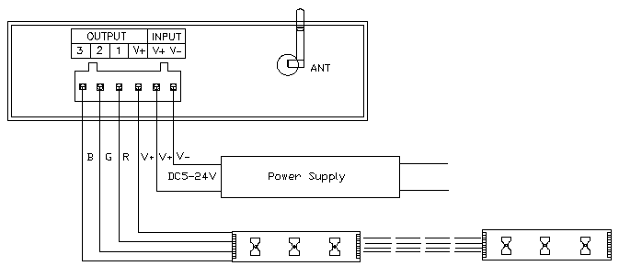
При подключении трех каналов для программного обеспечения Dream Color необходимо установить режим CD, т.к. только в этом режиме можно управлять цветом светодиодов, яркостью и скоростью. Цветной диск служит для настройки цвета (за процессом настройки можно наблюдать в верхнем левом углу, изменяя числа для R, G, B соответственно). Скорость/яркость “M” служит для изменения динамического эффекта.

2. Инструкция по подключению в 2-х канальном режиме.
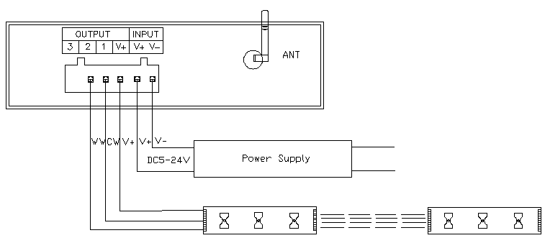

При подключении двух каналов для программного обеспечения Dream Color необходимо установить режим CD, т.к. только в этом режиме можно управлять цветовой температурой светодиодов, яркостью и цветовой температурой. Цветной диск служит для настройки цвета (изменяя числовые данные вверху слева для CW, WW). “M” служит для задания специального состояния цветовой температуры.

3. Инструкция по подключению в одноканальном режиме.
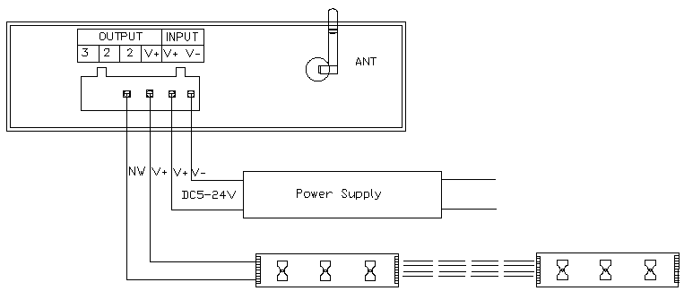

При подключении одного канала для программного обеспечения Dream Color необходимо установить режим диммера (DIM). В этом режиме цветной диск служит для настройки яркости. За процессом настройки можно наблюдать в верхнем левом углу, изменяя числовое значение NM.

